|  |
| --- |
| МИНОБРНАУКИ РОССИИ |
| Федеральное государственное бюджетное образовательное учреждение высшего образования **«МИРЭА − Российский технологический университет»**  **РТУ МИРЭА** |

**Институт информационных технологий (ИИТ)**

**Кафедра практической и прикладной информатики (ППИ)**

**ОТЧЕТ ПО ПРАКТИЧЕСКОЙ РАБОТЕ**

по дисциплине «Моделирование бизнес-процессов»

**Практическое занятие № 15**

|  |  |  |  |
| --- | --- | --- | --- |
| Студент группы ИНБО-01-17 | *ИВБО-06-20, Чурилов А.К.* | (подпись) | |
| Преподаватель | *Карамышев А. Н.* | (подпись) | |
| Отчет представлен | «__»_ноября_2022_г. | |  | |

Москва 2022 г.

**Цель занятия:**

Отработка применения типизации событий и элемента «Задача», а также маркеров действий при создании моделей процессов в методологии BPMN.

**Постановка задачи:**

На рисунке 1 представлен процесс «Регистрировать багаж на рейс» с применением смарт-технологии SelfBagDrop (SBD) для самостоятельной регистрации и сдачи багажа в аэропорту. Использовав открытые источники информации ознакомиться с данной технологией, проанализировать модель процесса на рисунке 1, выявить ошибки, построить модель заново, применив типизацию элемента «Задача», а также активно использовав типизацию промежуточных событий.

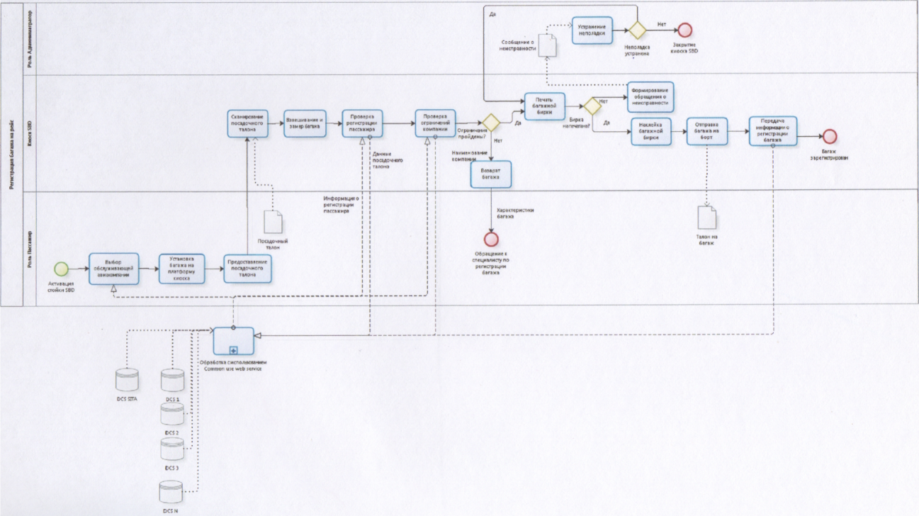

Рис. 1 Бизнес процесс «Регистрация багажа на рейс»

**Результат работы:**

Исправленная диаграмма представлена на рисунке 2.

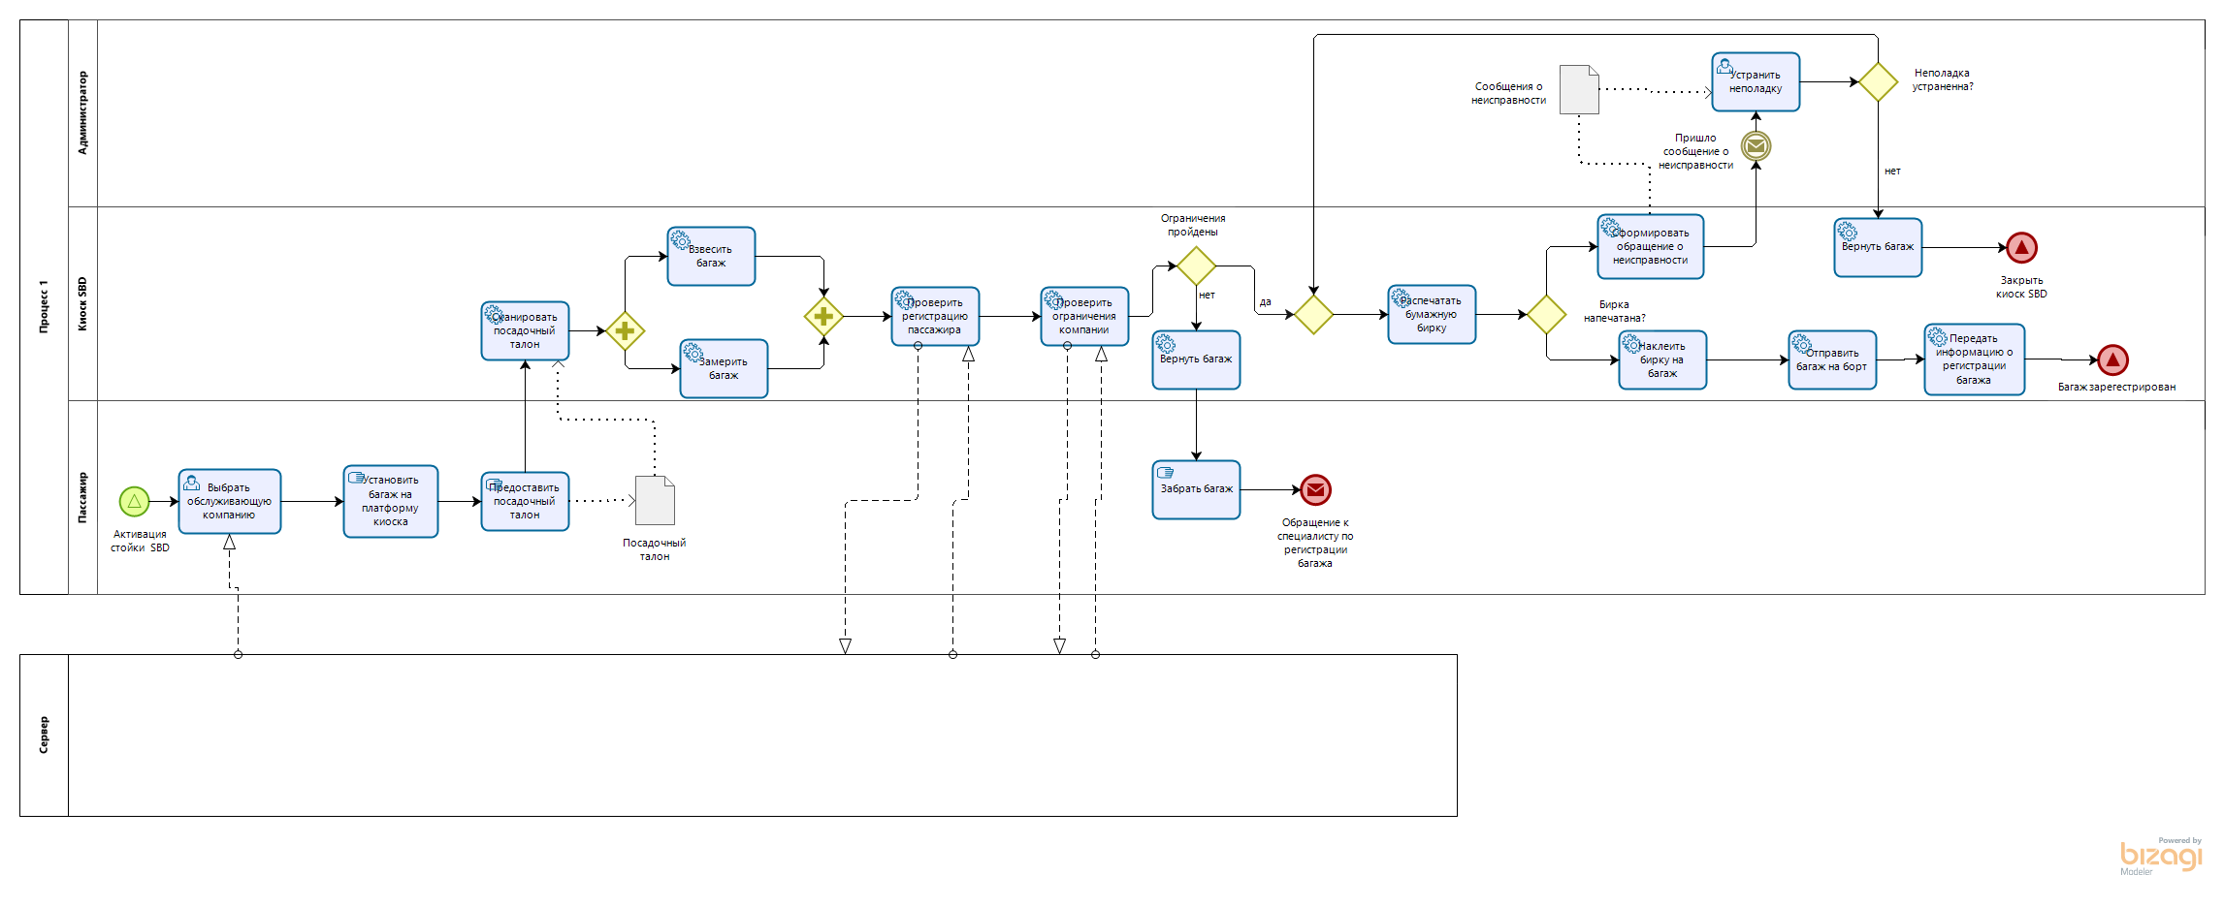

Рис. 2 Бизнес процесс «Регистрация багажа на рейс»

**Вывод:**

В ходе выполнения работы были получены навыки практической работы в нотации BPMN.

**Список использованных источников и литературы:**

Лекции по дисциплине Моделирование бизнес-процессов – Ивахник Д. Е.